Методический совет
«КАК ЗАГРУЖАТЬ В УРОК ВИДЕОУРОКИ»
МАОУ «ОЦ №3 «Созвездие г. Вольска»

Севостьянова Антонина Владимировна,
учитель информатики
МАОУ «ОЦ №3 «Созвездие» г. Вольска» (корпус 1)

Создание видеоурока
при помощи встроенных функций программы Microsoft Power Point

В требованиях профессионального стандарта педагога обозначены следующие требования: умения использовать ИКТ в своей деятельности, формировать у детей навыки, связанные с информационно-коммуникационными технологиями, умение создавать комфортную, информационно-насыщенную образовательную среду, умение планировать и проводить интересные учебные занятия, формировать мотивацию к обучению. Владение педагогом технологией создания видеоуроков отвечает всем этим требованиям.
Видеоурок – инновационная форма обучения в образовательном процессе, основной из мультимедийных технологий. Видеоурок - это не только способ интересно преподнести учебный материал, но и возможность для преподавателя реализовать творческий потенциал. Видеоуроки являются элементом цифровой образовательной среды. Они обеспечивают возможность для уточнения, прояснения и углубления изучения учебного материала. Кроме того, видеоуроки позволяют создать учителям проявить свои лучшие качества и создать из урока действительно творческий процесс с отличной обратной связью. Видеоуроки широко используются в преподавании учебных предметов.
Использование видеоруков в процессе обучения способствует: повышению степени усвоения учебного материала, формированию интереса к обучаемому предмету, развивает самостоятельность обучающихся, повышает уровень индивидуализации обучения учащихся, повышает эффективность образовательного процесса.
В данной статье рассматриваются практические приемы создания видеоуроков в программе Power Point, а также представлен алгоритм действий при создании учебных материалов.
Программа Power Point - это популярный инструмент для подготовки учебных видеоматериалов. Он прост в работе и позволяют создавать действительно интересные видеоуроки, вовлекающие учеников в обучающий процесс.
Рассмотрим преобразование готовых презентаций Power Point в видео – это один из самых популярных среди учителей технологических решений для создания видеоурока. Это создание видеоролика Power Point путем преобразования простой презентации в видео.

И так, у вас есть готовая презентация и вам нужно ее запустить.
1. Сохраняете презентацию.
В меню «Файл» выберете команду «Сохранить как». Далее следует выбрать папку для хранения файла демонстрации Microsoft Power Point. В поле «Тип файла необходимо выбрать вариант Демонстрация Microsoft PowerPoint (*.ppsx).

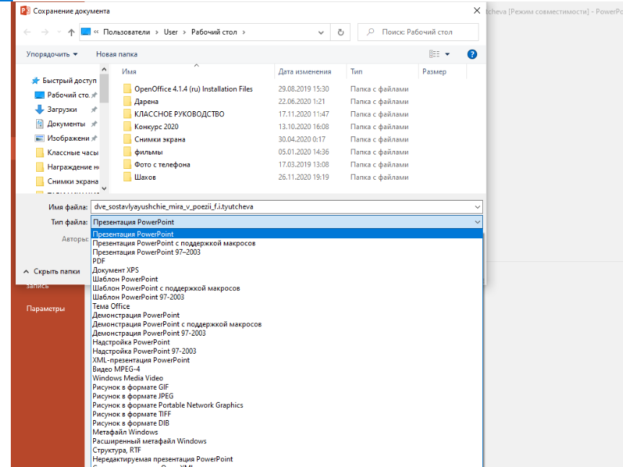

2. Открывает презентацию и устанавливаем время показа слайдов. Они будут переключаться автоматически.

«Показ слайдов» - «Настойка времени»
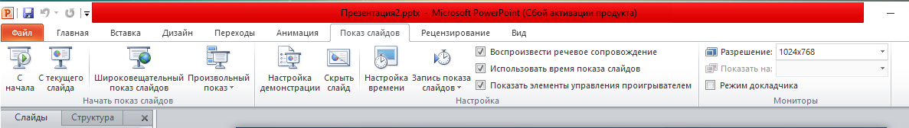

После выбора всех параметров необходимо нажать кнопку «Сохранить».

3. Открывает вашу презентацию и нажимает сохранить в режиме «Демонстрация».
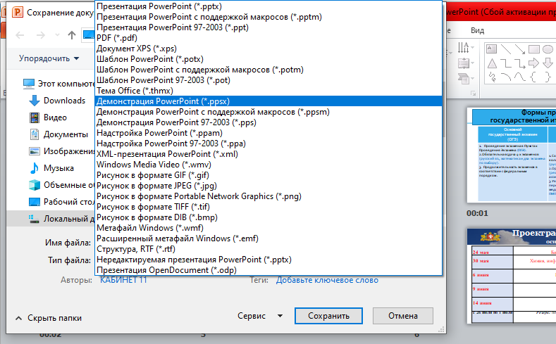
4. Если вам нужно исправить что то в презентации, то нужно ее открыть правой кнопной «Создать»

Итак, мы рассмотрели технологию создания видеоурока при помощи встроенных функций программы Microsoft PowerPoint.
Личный опыт использования видеоуроков в обучении дает подтверждение, что их применение активизирует познавательную деятельность обучения, формирует и развивает навыки самостоятельной работы, стимулирует самообразование и саморазвитие, а в целом, приводит к повышению ключевых компетенций образования и является фактором повышения учебной мотивации к предмету.

